М. Г. Субботина
С.В. Тополь
И. Н. Решетникова
Педагоги специальной организации
КГУ «Специальная школа-интернат №4» управления образования
Павлодарской области, акимата Павлодарской области
г. Павлодар
ул. П. Васильева, д. 17
mariya-sybbotina1210@mail.ru

«Интерактивное оборудование-инструмент в обучении детей с особыми образовательными потребностями»

Цифровые технологии стали неотъемлемой частью жизни современного общества, в том числе и в специальном образовании. Сегодня предъявляются новые требования к обучению детей с особыми образовательными потребностями через внедрение таких подходов, которые способствуют не замену традиционных средств дидактики, а расширению их возможностей. Поэтому современной актуальной задачей становится разработка технических средств, адаптированных для учебно-воспитательного процесса в специальной школе, позволяющие успешно реализовать цели социализации умственно отсталых учащихся [3].
От активности и самостоятельности ученика в процессе обучения во многом зависит динамика развития ребенка. Вопросы активизации познавательной деятельности учащихся относятся к числу наиболее актуальных проблем. Реализация принципа активности в обучении детей с особыми образовательными потребностями имеет большое значение.
Для учащихся с нарушением интеллектуального развития характерны: инертность, вялость, отвлекаемость, пассивность, отсутствие интереса к мыслительной деятельности. Чтобы избежать формального усвоения материала, необходимо проводить обучение так, чтобы усвоение знаний шло не только на основе запоминания, а в результате сознательного применения полученных сведений в процессе познавательных задач. Продуктивность обучения во многом зависит от уровня активности учащихся.
Использование цифровых технологий в специальном образовании имеет ряд важных преимуществ:
-повышение уровня визуализации материала;
-обучение становится интересным и увлекательным;
-интеграция видов детской деятельности, образовательных областей;
-обеспечение качественной подготовки детей к самостоятельной жизни через повышение общей компетентности, познавательной мотивации и интереса ребёнка;
-развитие психических процессов (памяти, воображения, внимания, мышления, речи), координации, мелкой моторики пальцев рук, воспитание выдержки, самостоятельности [1].
Для успешной коррекции нарушений в развитии, обучении и воспитании учащихся в нашей школе создана материально-техническая база. В классах установлены интерактивные доски, компьютеры, проекторы.
Я хочу осветить работу современного оборудования: интерактивного стола, интерактивной песочницы и мультисенсорного дисплея «ALIO»
Мультисенсорный дисплей «ALIO» - интерактивный информационный сенсорный стол. Дисплей может размещаться под разными углами. Он имеет специальное логопедическое программное обеспечение «Логомер», направленное на преодоление системного недоразвития речи различного уровня. Задания программы позволяют развить фонематическое восприятие, улучшить лексико-грамматическую сторону речи детей, проработать все стороны речи. Программа содержит задания на автоматизацию и дифференциацию свистящих, шипящих и сонорных звуков.
Увлекательные игры позволяют разнообразить занятия и повысить мотивацию детей к преодолению речевых нарушений, учат работать как в команде, так и самостоятельно.
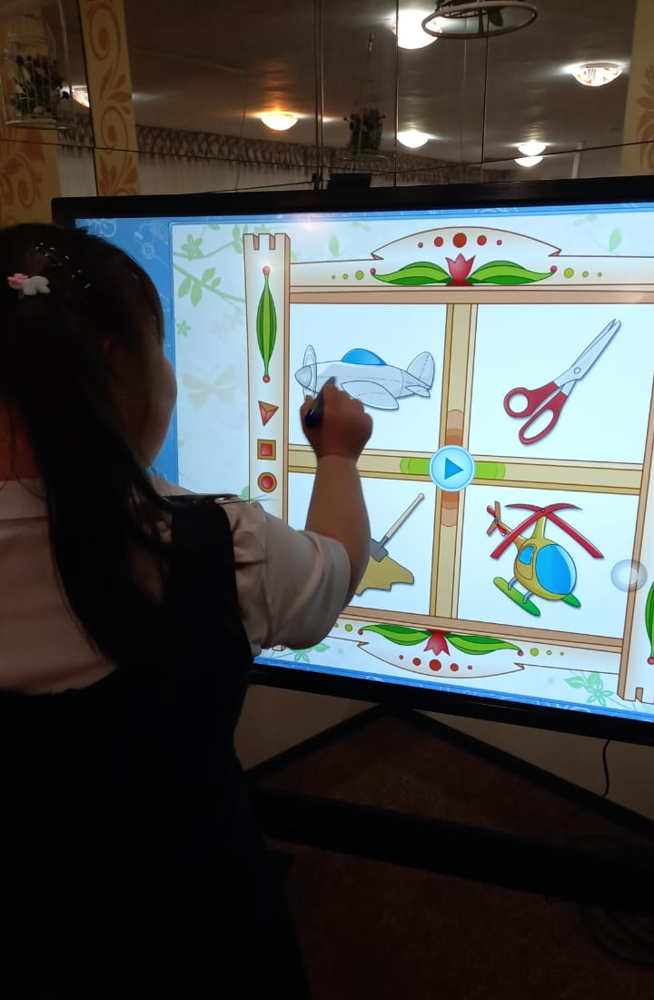 | 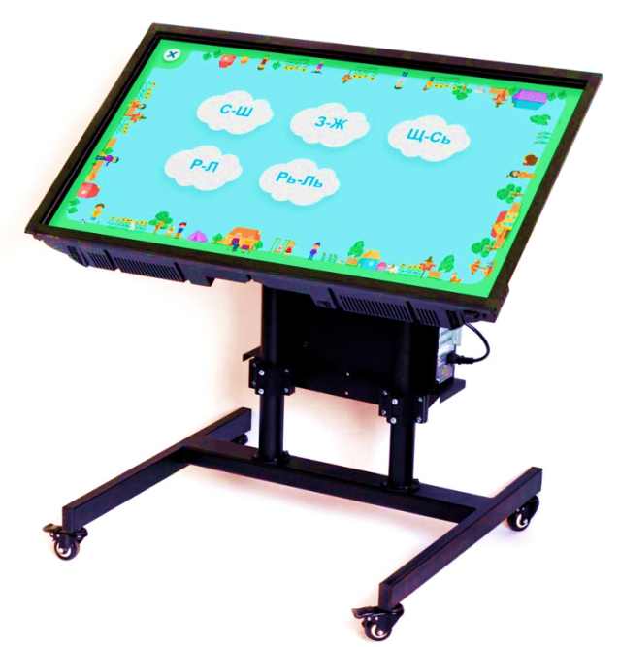 | 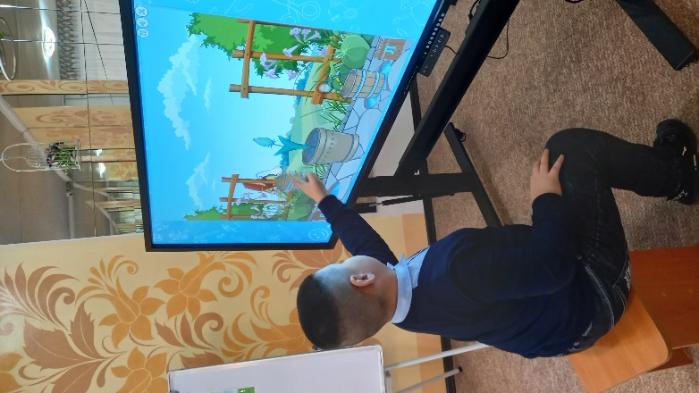

Песочная терапия - уникальный и интересный метод в педагогике и психотерапии. Взаимодействие с натуральным природным материалом - песком действует благоприятно на эмоциональную сферу ребёнка. С помощью таких занятий можно не только создавать развивающие и увлекательные задания, но и воспроизвести и решить конфликтные жизненные ситуации. Песочница позволяет полностью моделировать песочное пространство, создавать рельеф и ту картинку, которую хочется [2].
Интерактивная песочница раскрывает учебные материалы с новой стороны – полученные знания дети могут закреплять на практике. Ребёнок создает на песке собственный мир и меняет его. К играм в песочнице имеется музыкальное сопровождение: звуки природы (моря, леса), музыкальная релаксация.
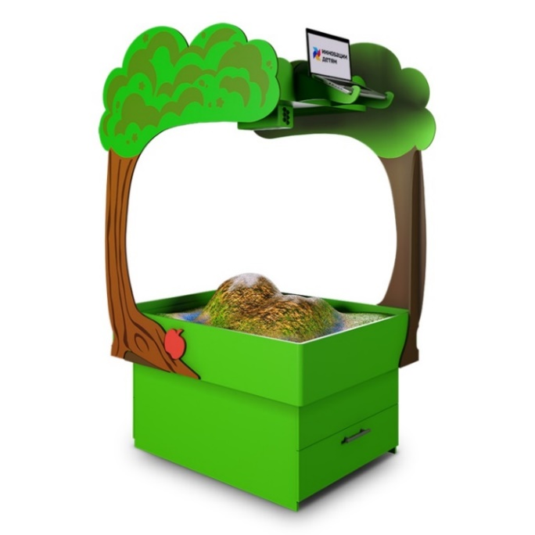
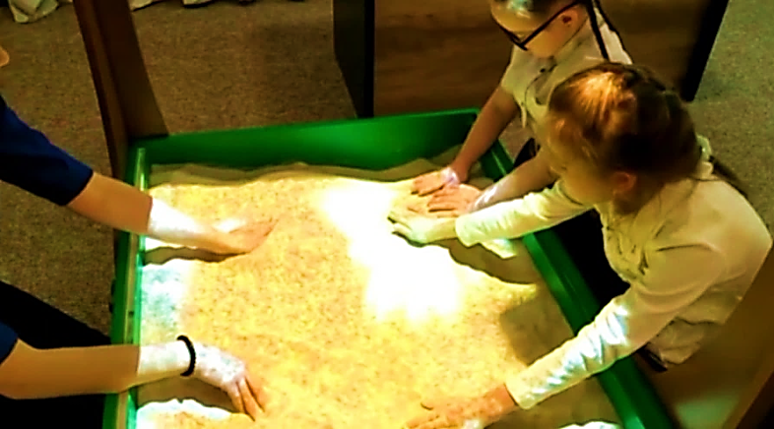 | 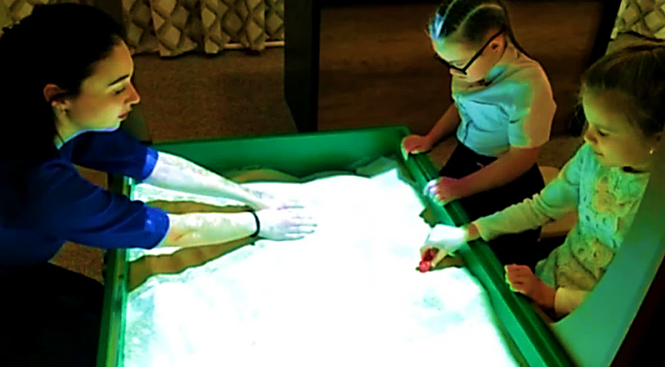
 | 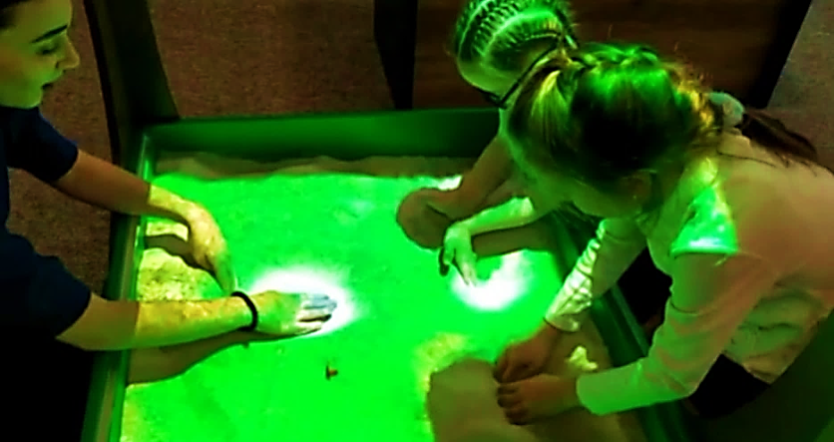
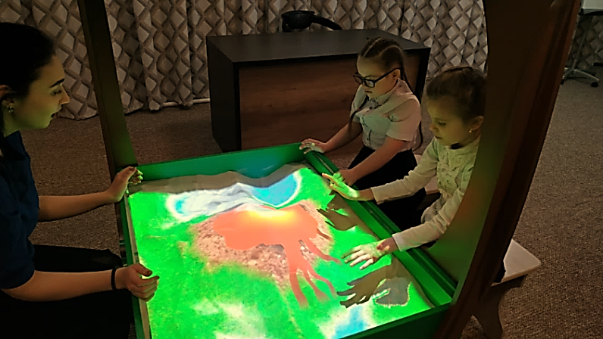 | 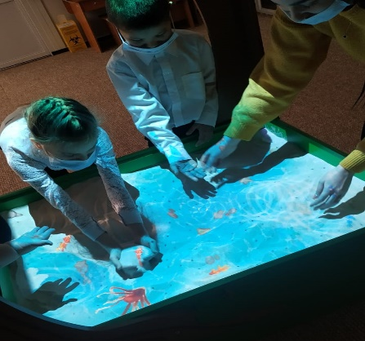

Песочница имеет следующие режимы: природа, логическая раскраска, подводный мир, вулкан, времена года, мультфильмы, геометрические фигуры, животные и.т.д
Упражнения интерактивного стола подразделяются на:
• Обучающие игры
• Познавательные игры
• Проективные игры

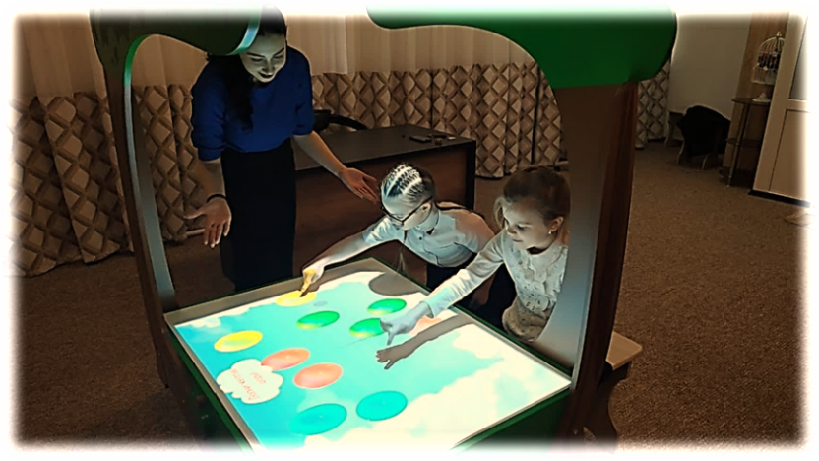 | 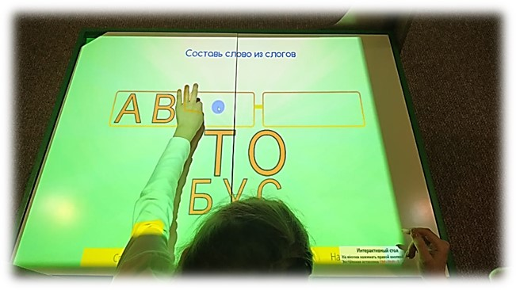

С помощью интерактивного оборудования можно интегрировать образовательные области, строить занятия, соответствующие календарно-тематическому планированию.
Учащиеся на уроках с учителем через игры и задания интерактивного стола изучают: математические правила и арифметические действия, грамматические понятия языка, географические представления, элементы физики и химии, мир вокруг.
Образовательный интеграционный комплекс Magium – новая уникальная разработка, которая с помощью проектора и специального датчика превращает пол в сенсорную поверхность. В игровой форме дети развивают творческое мышление и логику, учатся конструировать и моделировать, тренируют фантазию и воображение, повышают уровень зрительного внимания, а также формируют элементарные математические представления. Например, в игре “Зеркало”, необходимо опираясь на образец, выложить фигуры в зеркальном порядке в специальном окошке.
Объединены современные технологии и реальные игрушки, чтобы дети могли ощутить предметы во время игры, а затем увидеть результат своих действий. Фигуры VAY TOY приятны на ощупь, а их яркие цвета дарят положительные эмоции. Ребята контактируют с меняющейся красочной анимацией, которая переносит их в волшебный мир открытий.
Чем отличается от подобных изобретений?
- Педагог может самостоятельно создавать игры и адаптировать их под конкретное упражнение.
- Используется в рамках календарно-тематического планирования.
- Интерактивный комплекс безопасен, применяется в коррекционной педагогике для детей с особыми образовательными потребностями.
- Оборудование позволяет проводить командные игры и занятия (до 16 человек одновременно).
- Основа работы – образовательный контент, структурированный по возрастам. Занятия направлены, прежде всего, на развитие.
- Программа распознает слова и взаимодействует с речью ребенка в процессе игры.
- В отличие от аналогичных разработок, реагирующих только на нажатие, Magium обладает уникальными возможностями: распознает движения, рост человека, фигуры, их размеры и цвета.

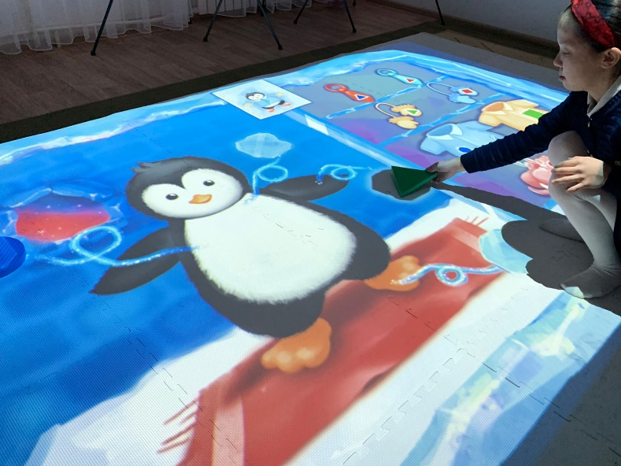 | 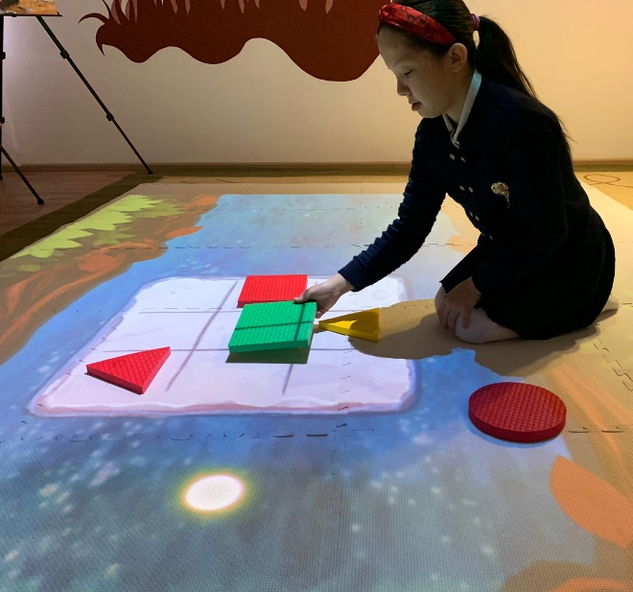
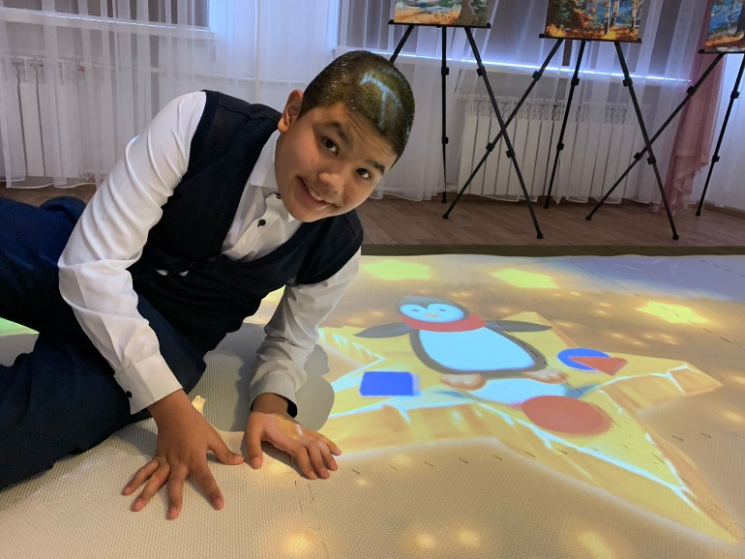 | 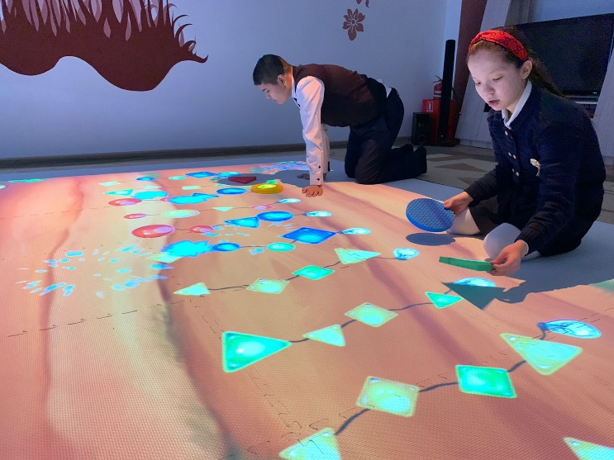

Работать на интерактивном оборудовании могут как специалисты (логопеды, дефектологи, психологи), так и учителя начальных классов. Моя практика работы с интерактивным оборудованием показала, что за последнее время, при условиях широкого применения информационных технологий в обучении, значительно возрастает интерес детей к образовательной деятельности.
Цифровые технологии:
-Обучают ребёнка базовым знаниям, чтобы ему легче было начать читать, писать, считать.
-Помогают детям узнать разные стороны мира, изучить историю города или страны, понять простые физические законы.
-Открывают творческий полёт фантазий у ребёнка, помогают ему проживать накопившиеся эмоции и раскрывают потенциальные возможности у детей.
Информационные технологии стали не чем-то дополнительным в обучении, а неотъемлемой частью целостного образовательного процесса.

Список литературы

1.Образовательный комплекс «Занятия для интерактивного стола»: методическое пособие/Е.В.Зубкова, Е.Н. Бехтерева, И.И. Пичугина, А.В. Шакаева, 2020 г.
2. Интерактивная песочница: методическое пособие/ И.И. Пичугина, 2020 г.
3. Интернет ресурсы/ Интерактивные технологии в образовании, 2021г.
https://www.polymedia.ru/o-kompanii/stati/interaktivnye-tekhnologii-v-obrazovanii

